ĐỀ SỐ  5  (Đề thi gồm 5 trang) | ĐỀ MINH HỌA KÌ THI THPT QUỐC GIA 2020  Bài thi: KHOA HỌC TỰ NHIÊN  Môn thi thành phần: VẬT LÝ  Thời gian làm bài: 50 phút, không kể thời gian phát đề
Họ & Tên: …………………………..
Số Báo Danh:………………………..

Câu 1: Biên độ của dao động cưỡng bức không phụ thuộc vào
A. biên độ của ngoại lực tuần hoàn tác dụng lên vật.
B. tần số ngoại lực tuần hoàn tác dụng lên vật.
C. môi trường vật dao động.
D. pha ban đầu của ngoại lực tuần hoàn tác dụng lên vật
Câu 2: Trong dao động điều hoà của một vật thì tập hợp ba đại lượng nào sau đây là không thay đổi theo thời gian?
A. động năng; tần số; lực. B. biên độ; tần số; năng lượng toàn phần.
C. biên độ; tần số; gia tốc D. lực; vận tốc; năng lượng toàn phần.
Câu 3: Để khảo sát giao thoa sóng cơ, người ta bố trí trên mặt nước nằm ngang hai nguồn kết hợp và . Hai nguồn này dao động điều hòa theo phương thẳng đứng, cùng pha. Xem biên độ sóng không thay đổi trong quá trình truyền sóng. Các điểm thuộc mặt nước và nằm trên đường trung trực của đoạn sẽ
A. dao động với biên độ bằng nửa biên độ cực đại. B. dao động với biên độ cực tiểu.
C. dao động với biên độ cực đại. D. không dao động.
Câu 4: Khi nói về sóng cơ, phát biểu nào sau đây sai?
A. sóng cơ lan truyền được trong chân không. B. sóng cơ lan truyền được trong chất rắn.
C. sóng cơ lan truyền được trong chất khí. D. sóng cơ lan truyền được trong chất lỏng.
Câu 5: Đặt hiệu điện thế ( không đổi) vào hai đầu đoạn mạch RLC không phân nhánh. Biết điện trở thuần của mạch không đổi. Khi có hiện tượng cộng hưởng điện trong đoạn mạch, phát biểu nào sau đây sai?
A. Cường độ hiệu dụng của dòng điện trong mạch đạt giá trị lớn nhất.
B. Hiệu điện thế tức thời ở hai đầu đoạn mạch cùng pha với hiệu điện thế tức thời ở hai đầu điện trở R.
C. Hiệu điện thế hiệu dụng ở hai đầu điện trở R nhỏ hơn hiệu điện thế hiệu dụng ở hai đầu đoạn mạch.
D. Cảm kháng và dung kháng của đoạn mạch bằng nhau.
Câu 6: Biểu thức liên hệ giữa và của mạch dao động LC là
A.. B.. C.. D..
Câu 7: Trong dao động điều hòa, khoảng thời gian ngắn nhất để vật đi từ vị trí cân bằng đến vị trí biên là:
A. Một chu kì. B. Một nửa chu kì.
C. Một phần tư chu kì. D. Hai chu kì.
Câu 8: Trong chân không, các bức xạ được sắp xếp theo thứ tự bước sóng giảm dần là
A. tia hồng ngoại, ánh sáng tím, tia Rơn – ghen, tia tử ngoại.
B. tia hồng ngoại, ánh sáng tím, tia tử ngoại, tia Rơn – ghen.
C. tia Rơn – ghen, tia tử ngoại, ánh sáng tím, tia hồng ngoại.
D. ánh sáng tím, tia hồng ngoại, tia tử ngoại, tia Rơn – ghen.
Câu 9: Hình vẽ bên biểu diễn chiều của từ trường tại các điểm gây bởi dòng điện chạy trong dây dẫn có dạng hình tròn. Điểm có kí hiệu không đúng với chiều của từ trường là.
Hướng vào mặt phẳng vòng dây
Hướng ra mặt phẳng vòng dây
A. điểm 1.
B. điểm 2.
C. điểm 3.
D. điểm 4.

Câu 10: Hạt nhân nguyên tử được cấu tạo từ
A. các prôtôn. B. các nuclôn. C. các nơtrôn. D. các electrôn.
Câu 11: Một vật dao động điều hoà khi đi qua vị trí mà động năng bằng thế năng thì vận tốc và gia tốc có độ lớn lần lượt là 10 cm/s và 100 cm/s². Chu kì biến thiên của động năng là
A. s. B. s. C. s. D. s.
Câu 12: Một sợi dây dài 1 m, hai đầu cố định. Trên dây có sóng dừng với hai nút sóng. Bước sóng của dao động là
A. 2 m. B. 1 m. C. 0,25 m. D. 0,5 m.
Câu 13: Một máy phát điện xoay chiều một pha có phần cảm là rôto gồm 10 cặp cực (10 cực nam và 10 cực bắc). Rôto quay với tốc độ 300 vòng/phút. Suất điện động do máy sinh ra có tần số bằng
A. 50 Hz. B. 5 Hz. C. 30 Hz. D. 3000 Hz.
Câu 14: Thí nghiệm giao thoa Y – âng: mm; m. Người ta quan sát được 7 vân sáng mà khoảng cách giữa hai vân sáng ngoài cùng là 2,4 mm. Bước sóng của ánh sáng là
A. 0,67 μm. B. 0,77 μm. C. 0,62 μm. D. 0,67 mm.
Câu 15: Một mạch dao động điện từ LC lí tưởng gồm cuộn cảm thuần có độ tự cảm 5 μH và tụ điện có điện dung 5 μF. Trong mạch có dao động điện từ tự do. Khoảng thời gian ngắn nhất giữa hai lần liên tiếp mà điện tích trên một bản tụ điện có độ lớn bằng một nửa cực đại là
A. s B. s C. s D. s
Câu 16: Năng lượng photon của tia Rơnghen có bước sóng 5.10^{–11} m là
A. 3,975.10^{–15}J B. 4,97.10^{–15}J C. 42.10^{–15}J D. 45,67.10^{–15}J
Câu 17: Giả sử hai hạt nhân X và Y có độ hụt khối bằng nhau và số nuclôn của hạt nhân X lớn hơn số nuclôn của hạt nhân Y thì
A. hạt nhân Y bền vững hơn hạt nhân X.
B. hạt nhân X bền vững hơn hạt nhân Y.
C. năng lượng liên kết riêng của hai hạt nhân bằng nhau.
D. năng lượng liên kết của hạt nhân X lớn hơn năng lượng liên kết của hạt nhân Y.
Câu 18: Các tia không bị lệch trong điện trường và từ trường là
A. tia α và tia β. B. tia γ và tia β. C. tia γ và tia X. D. tia α , tia γ và tia X.
Câu 19: Tại hai điểm A và B có hai điện tích , . Tại điểm M, một electron được thả ra không vận tốc đầu thì nó di chuyển ra xa các điện tích.Tình huống nào sau đây không thể xảy ra?
A. , . B. , . C. , . D. .
Câu 20: Khi cho nam châm chuyển động qua một mạch kín, trong mạch xuất hiện dòng điện cảm ứng. Điện năng của dòng điện được chuyển hóa từ
A. hóa năng. B. cơ năng. C. quang năng. D. nhiệt năng.
Câu 21: Một con lắc đơn gồm một vật nhỏ được treo vào đầu dưới của một sợi dây không dãn, đầu trên của sợi dây được buộc cố định. Bỏ qua ma sát và lực cản không khí. Kéo con lắc lệch khỏi phương thẳng đứng một góc 0,08 rad rồi thả nhẹ. Tỉ số giữa độ lớn gia tốc của vật tại vị trí cân bằng và độ lớn gia tốc tại vị trí biên là
A. 0,08. B. 1. C. 12,5. D. 0.
Câu 22: Một nguồn âm O có công suất W phát sóng âm dạng hình cầu. Cường độ âm tại điểm A cách nguồn 3 m là
A. W/m². B. W/m². C. 0,2 W/m². D. W/m².
Câu 23: Một sóng cơ lan truyền trên sợi dây từ C đến B với chu kì s, biên độ không đổi. Ở thời điểm , ly độ các phần tử tại B và C tương ứng là –20 mm và +20 mm, các phần tử tại trung điểm D của BC đang ở vị trí cân bằng. Ở thời điểm , li độ các phần tử tại B và C cùng là +8 mm. Tại thời điểm s thì tốc độ dao động của phần tử D có giá trị gần nhất với giá trị nào sau đây:
A. 64,36 mm/s. B. 67,67 mm/s. C. 58,61 mm/s. D. 33,84 mm/s.
Câu 24: Cho mạch điện AB gồm điện trở thuần R, cuộn thuần cảm L và tụ C nối tiếp với nhau theo thứ tự trên và có . Đặt vào hai đầu đoạn mạch một điện áp xoay chiều có biểu thức trong đó U không đổi, ω biến thiên. Điều chỉnh giá trị của ω để điện áp hiệu dụng giữa hai bản tụ đạt cực đại. Khi đó . Gọi M là điểm nối giữa L và C. Hệ số công suất của đoạn mạch AM là
A. B. C. D.
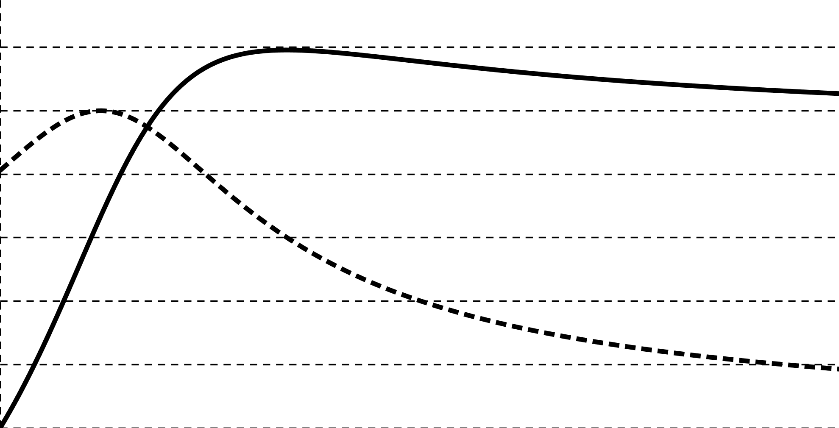
Câu 25: Đặt điện áp (, không đổi) vào đoạn mạch mắc nối tiếp gồm điện trở R, tụ điện có điện dung C và cuộn cảm thuần có độ tự cảm L thay đổi. Hình vẽ bên là đồ thị biểu diễn sự phụ thuộc của điện áp hiệu dụng giữa hai đầu cuộn cảm và hệ số công suất của đoạn mạch theo giá trị của độ tự cảm L. Giá trị của gần nhất với giá trị nào sau đây?
A. 240 V.
B. 165 V.
C. 220 V.
D. 185 V.
Câu 26: Đặt điện áp xoay chiều vào hai đầu đoạn mạch mắc nối tiếp gồm điện trở, cuộn cảm thuần và tụ điện có điện dung C thay đổi được. Ban đầu, khi thì điện áp hiệu dụng ở hai đầu điện trở, ở hai đầu cuộn cảm và ở hai đầu tụ điện đều bằng 40 V. Tăng dần giá trị điện dung C từ giá trị đến khi tổng điện áp hiệu dụng ở hai đầu tụ điện và điện áp hiệu dụng ở hai đầu cuộn cảm bằng 60 V. Khi đó, điện áp hiệu dụng ở hai đầu điện trở có giá trị gần nhất với giá trị nào sau đây?
A. 10 V. B. 12 V. C. 30,7 V. D. 11 V.
Câu 27: Một ống Rơn – ghen hoạt động dưới điện áp V . Khi đó cường độ dòng điện qua ống Rơn – ghen là mA. Giả thiết 1% năng lượng của chùm electron được chuyển hóa thành năng lượng của tia X và năng lượng trung bình của các tia X sinh ra bằng 57% năng lượng của tia có bước sóng ngắn nhất. Biết electron phát ra khỏi catot với vận tôc bằng 0. Tính số photon của tia X phát ra trong 1 giây?
A. 3,125.10¹⁶ photon/s B. 4,2.10¹⁴ photon/s
C. 4,2.10¹⁵ photon/s D. 5,48.10¹⁴ photon/s
Câu 28: Kim loại làm catốt của một tế bào quang điện có giới hạn quang điện . Lần lượt chiếu tới bề mặt catốt hai bức xạ có bước sóng μm và μm thì vận tốc ban đầu cực đại của electron bắn ra khỏi bề mặt catốt khác nhau 2 lần. Giá trị của là
A. 0,585 μm. B. 0,545 μm. C. 0,595 μm. D. 0,515μm.
Câu 29: Xét nguyên tử hiđrô theo mẫu nguyên tử Bo. Lấy m; kg; Nm²/C² và C. Khi chuyển động trên quỹ đạo dừng M, quãng đường mà êlectron đi được trong thời gian s là
A. 12,6 mm. B. 72,9 mm. C. 1,26 mm. D. 7,29 mm.
Câu 30: Tàu ngầm hạt nhân là một loại tàu ngầm vận hành nhờ sử dụng năng lượng của phản ứng hạt nhân. Nguyên liệu thường dùng là . Mỗi phân hạch của hạt nhân tỏa ra năng lượng trung bình là 200 MeV. Hiệu suất của lò phản ứng là 25%. Nếu công suất của lò là 400 MW thì khối lượng cần dùng trong một ngày xấp xỉ bằng
A. 1,75 kg. B. 2,59 kg. C. 1,69 kg. D. 2,67 kg.
Câu 31: Thực hiện thí nghiệm Y – âng về giao thoa với ánh sáng đơn sắc có bước sóng . Khoảng cách giữa hai khe hẹp là 1 mm. Trên màn quan sát, tại điểm M cách vân trung tâm 4,2 mm có vân sáng bậc 5. Giữ cố định các điều kiện khác, di chuyển dần màn quan sát dọc theo đường thẳng vuông góc với mặt phẳng chứa hai khe ra xa cho đến khi vân giao thoa tại M chuyển thành vân tối lần thứ hai thì khoảng dịch màn là 0,6 m. Bước sóng bằng
A. 0,6 μm B. 0,5 μm C. 0,4 μm D. 0,7 μm
Câu 32: Một sóng điện từ có chu kì T, truyền qua điểm M trong không gian, cường độ điện trường và cảm ứng từ tại M biến thiên điều hòa với giá trị cực đại lần lượt là và . Thời điểm , cường độ điện trường tại M có độ lớn bằng . Đến thời điểm , cảm ứng từ tại M có độ lớn là
A. B. C. D.
Câu 33: Trong thí nghiệm Y – âng về giao thoa ánh sáng, khoảng cách giữa hai khe là 0,4 mm, khoảng cách từ mặt phẳng chứa hai khe đến màn quan sát bằng 3 m. Nguồn sáng đặt trong không khí có bước sóng trong khoảng 380 nm đến 760 nm. M là một điểm trên màn, cách vân trung tâm 27 mm. Giá trị trung bình của các bước sóng cho vân sáng tại M trên màn gần nhất với giá trị nào sau đây?
A. 547,6 nm B. 534,8 nm C. 570 nm D. 672,6 mn.
Câu 34: Qua một thấu kính, ảnh thật của một vật thật cao hơn vật 2 lần và cách vật 24 cm. Đây là thấu kính
A. hội tụ có tiêu cự 12 cm. B. phân kì có tiêu cự 16 cm.
C. hội tụ có tiêu cự cm. D. phân kì có tiêu cự cm.
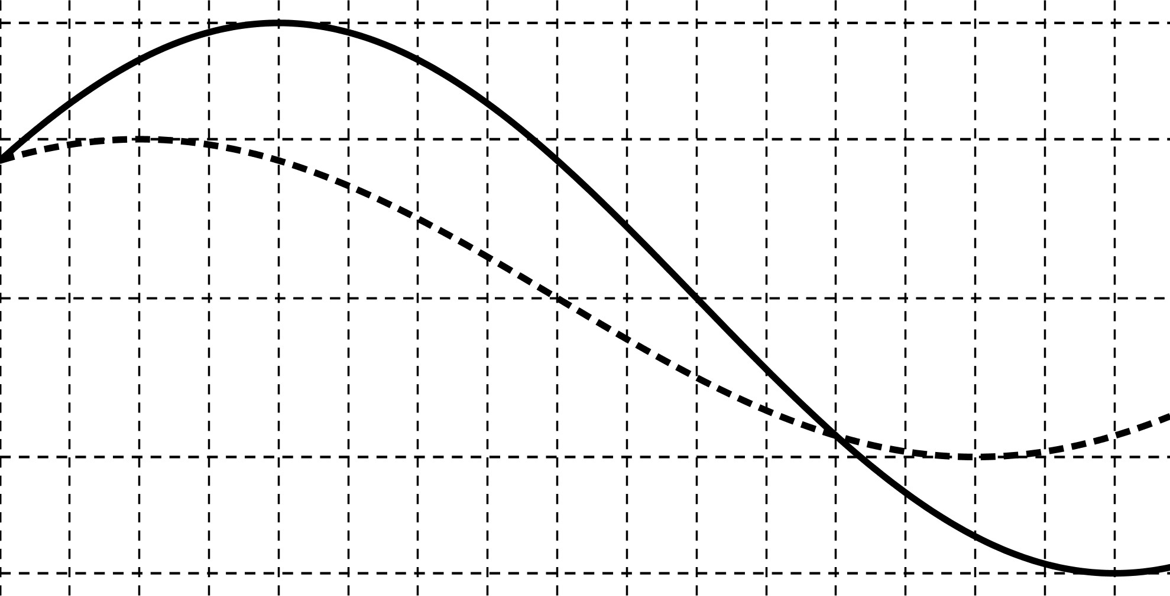
Câu 35: Cho hai chất điểm dao động điều hòa cùng tần số, đồ thị li độ theo thời gian của hai chất điểm như hình vẽ. Tỉ số gia tốc của chất điểm 1 và chất điểm 2 tại thời điểm s bằng
A. 1,72.
B. 1,44.
C. 1,96.
D. 1,22.

Câu 36: Hai chất điểm thực hiện dao động điều hòa cùng tần số trên hai đường thẳng song song (coi như trùng nhau) có gốc tọa độ cùng nằm trên đường vuông góc chung qua O. Gọi cm là li độ của vật 1 và cm/s) là vận tốc của vật 2 thì tại mọi thời điểm chúng liên hệ với nhau theo hê thức: . Biết rằng khoảng thời gian giữa hai lần gặp nhau liên tiếp của hai vật là s. Lấy π² = 10. Tại thời điểm gia tốc của vật 1 là 40 cm/s² thì gia tốc của vật 2 là
A. 40 cm/s². B. cm/s². C. cm/s². D. 40 cm/s².
Câu 37: Trong quá trình truyền tải điện năng đi xa cần tăng điện áp của nguồn lên bao nhiêu lần để giảm công suất hao phí trên đường dây đi 100 lần. Giả thiết công suất nơi tiêu thụ nhận được không đổi, điện áp tức thời cùng pha với dòng điện tức thời . Biết ban đầu độ giảm điện thế trên đường dây bằng 15% điện áp của tải tiêu thụ.
A. 8,7. B. 9,7. C. 7,9. D. 10,5.
Câu 38: Đặt điện áp V vào hai đầu đoạn mạch RLC nối tiếp, cuộn dây thuần cảm có độ tự cảm thay đổi được. Khi hoặc thì điện áp hiệu dụng hai đầu tụ điện bằng nhau và bằng . Khi hoặc thì điện áp hiệu dụng hai đầu cuộn cảm bằng nhau và bằng . Tỉ số bằng:
A. B. C. D.
Câu 39: Trong thí nghiệm Y – âng về giao thoa ánh sáng, nguồn sáng phát ra ánh sáng trắng có bước sóng từ 380 nm đến 760 nm. Trên màn quan sát, tại điểm M có đúng 4 bức xạ cho vân sáng có bước sóng 735 nm; 490 nm; và . Hiệu năng lượng của hai photon tương ứng với hai bức xạ này là
A. 1,5 MeV. B. 1,0 MeV. C. 0,85 MeV. D. 3,4 MeV.
Câu 40: Cho phản ứng hạt nhân . Hạt nhân đứng yên, nơtron có động năng MeV. Hạt và hạt nhân bay ra theo các hướng hợp với hướng tới của nơtron những góc tương ứng bằng và . Lấy khối lượng các hạt nhân bằng số khối tính theo u. Bỏ qua bức xạ gamma. Hỏi phản ứng tỏa hay thu năng lượng bao nhiêu?
A. Tỏa 1,87 MeV. B. Thu 1,87 MeV C. Tỏa 1,66 MeV. D. Thu 1,66 MeV.

BẢNG ĐÁP ÁN
Câu 1 | Câu 2 | Câu 3 | Câu 4 | Câu 5 | Câu 6 | Câu 7 | Câu 8 | Câu 9 | Câu 10
D | B | C | A | C | B | C | B | C | B
Câu 11 | Câu 12 | Câu 13 | Câu 14 | Câu 15 | Câu 16 | Câu 17 | Câu 18 | Câu 19 | Câu 20
A | A | A | A | A | A | A | C | B | B
Câu 21 | Câu 22 | Câu 23 | Câu 24 | Câu 25 | Câu 26 | Câu 27 | Câu 28 | Câu 29 | Câu 30
A | A | A | B | B | C | D | B | D | C
Câu 31 | Câu 32 | Câu 33 | Câu 34 | Câu 35 | Câu 36 | Câu 37 | Câu 38 | Câu 39 | Câu 40
A | D | B | C | D | D | A | B | C | D

Câu 1:
+ Biên độ của dao động cưỡng bức không phụ thuộc vào pha ban đầu của ngoại lực tuần hoàn tác dụng lên vật → Đáp án D
Câu 2:
+ Trong dao động điều hòa thì biên độ, tần số và năng lượng toàn phần là luôn không đổi theo thời gian.
→ Đáp án B
Câu 3:
+ Các điểm trên mặt nước thuộc trung trực của hai nguồn sóng sẽ dao động với biên độ cực đại
→ Đáp án C
Câu 4:
+ Sóng cơ không lan truyền được trong chân không → A sai → Đáp án A
Câu 5:
+ Khi xảy ra cộng hưởng điện thì hiệu điện thế hiệu dụng giữa hai đầu đoạn mạch bằng hiệu điện thế hiệu dụng trên điện trở thuần → C sai → Đáp án C
Câu 6:
+ Trong mạch LC, ta có: → → Đáp án B
Câu 7:
+ Khoảng thời gian ngắn nhất để đi từ vị trí cân bằng ra biên là một phần tư chu kì → Đáp án C
Câu 8:
+ Thứ tự giảm dần của bước sóng: hồng ngoại, ánh sáng tím, tử ngoại và Rơn – ghen → Đáp án B
Câu 9:
+ Từ trường tạo bởi dòng điện tròn có chiều được xác định theo quy tắc nắm tay phải → trong vòng dây từ trường hướng thẳng đứng vào trong → (3) sai → Đáp án C
Câu 10:
+ Hạt nhân nguyên tử được cấu tạo từ các nucleon → Đáp án B
Câu 11:
+ Tại vị trí động năng bằng thế năng của vật thì: → rad/s → s.
+ Động năng sẽ biến thiên với chu kì bằng một nửa chu kì dao động của vật s → Đáp án A
Câu 12:
+ Trên dây có sóng dừng với hai nút sóng → có một bó sóng trên dây → m → Đáp án A
Câu 13:
+ Công thức liên hệ giữa tần số, tốc độ quay của roto và số cặp cực trong máy phát điện xoay chiều một pha:
Hz → Đáp án A
Câu 14:
+ Bảy vân sáng ứng với 6 khoảng vân mm → mm.
Bước sóng của ánh sáng μm → Đáp án A
Câu 15:
+ Khoảng thời gian ngắn nhất giữa hai lần liên tiếp điện tích trên một bản tụ có độ lớn bằng một nửa độ lớn cực đại là:s → Đáp án A
Câu 16:
+ Năng lượng của photon theo thuyết lượng tử ánh sáng
J → Đáp án A
Câu 17:
+ Hai hạt nhân có cùng độ hụt khối → có cùng năng lượng liên kết.
Hạt nhân X có số khối lớn hơn hạt nhân Y → năng lượng liên kết của X nhỏ hơn Y → Hạt nhân Y bền vững hơn hạt nhân X → Đáp án A
Câu 18:
+ Tia và tia X không mang điện nên không bị lệch trong điện trường → Đáp án C
Câu 19:
+ Electron dịch chuyển ra xa hai điện tích , → tổng điện tích của và phải âm → B không thể xảy ra → Đáp án B
Câu 20:
+ Khi cho nam châm chuyển động qua một mạch kín, trong mạch xuất hiện dòng điện cảm ứng. Điện năng của dòng điện được chuyển hóa từ cơ năng → Đáp án B
Câu 21:
+ Gia tốc của con lắc là tổng vecto gia tốc pháp tuyến và gia tốc pháp tuyến (gia tốc hướng tâm):
→ .
Trong đó:
→ Tại vị trí cân bằng .
→ Tại vị trí biên → → Đáp án A
Câu 22:
+ Cường độ âm tại A:W/m² → Đáp án A
Câu 23:

+ Dựa vào hình vẽ ta có: và .
+ Mặc khác
→ mm.
+ Tại thời điểm điểm D đang ở biên dương, thời điểm ứng với góc quét rad.
+ Vậy li độ của điểm D khi đó sẽ là: mm.
Tốc độ dao động của D: mm/s → Đáp án A
Câu 24:
+ Điện áp cực đại trên tụ điện → → .
→ Hệ số công suất của đoạn mạch AM: → Đáp án B
Câu 25:
+ Khi xảy ra cực đại của điện áp hiệu dụng trên cuộn cảm thuần .
Ta chuẩn hóa →
+ Hệ số công suất của mạch tương ứng ↔ → .
+ Kết hợp với → V → V.
→ Đáp án B
Câu 26:
+ Khi mạch xảy ra cộng hưởng và , V.
Mạch chỉ có C thay đổi, → với mọi giá trị của C thì .
+ Ta có: ↔→ .
→ Phương trình trên cho ta hai nghiệm V và V → Đáp án C
Câu 27:
+ Năng lượng của tia X có bước sóng ngắn nhất ứng với sự chuyển hóa hoàn toàn động năng của các electron đập vào anot thành bức xạ tia X:
+ Năng lượng trung bình của tia X là: .
+ Gọi n là số photon của chùm tia X phát ra trong 1 s, khi đó công suất của chùm tia X sẽ là: .
+ Gọi là số electron đến anot trong 1 s, khi đó dòng điện trong ống được xác định bởi: → .
+ Công suất của chùm tia electron: .
→ Theo giả thuyết của bài toán: ↔ → photon/s.
→ Đáp án D
Câu 28
+ Áp dụng công thức Anh – xtanh về hiện tương quang điện. Vì → .
→ μm → Đáp án B
Câu 29:
+ Khi chuyển động trên các quỹ đạo dừng thì lực tĩnh điện đóng vai trò là lực hướng tâm.
↔ → , quỹ đạo M ứng với
→ rad/s → s.
+ Chu vi của quỹ đạo M là m.
+ Ta để ý rằng khoảng thời gian s gần bằng 2439024,39T → mm.
→ Đáp án D
Câu 30:
+ Năng lượng mà tàu cần dùng trong một ngày: J.
→ Với hiệu suất 0,25 thì năng lượng thực tế các phản ứng phân hạch đã cung cấp là J.
+ Số hạt nhân Urani đã phân hạch: .
→ Khối lượng Urani cần dùngkg → Đáp án C
Câu 31:
+ Khi chưa dịch chuyển mà, ta có .
+ Khi dịch chuyển màn ra xa D tăng, dẫn đến i tăng, do vậy cùng một vị trí M trên màn nhưng số thứ tự của vân sẽ giảm. Kết hợp với giả thuyết M chuyển thành vân tối lần thứ hai, ta có .
→ Từ hai kết quả trên ta có: → m.
→ Bước sóng của sóng ánh sáng μm → Đáp án A
Câu 32:
Trong quá trình lan truyền sóng điện từ thì cường độ điện trường và cảm ứng từ luôn cùng pha nhau
+ Vậy tại thời điểm cảm ứng từ đang có giá trị
+ Ta để ý rằng hai thời điểm này vuông pha nhau vậy, tại thời điểm t ta có → Đáp án D
Câu 33:
+ Vị trí của vân sáng → µm.
Với khoảng giá trị của bước sóng, ta tìm được các bức xạ cho vân sáng là µm, µm, µm, µm, µm
→ Giá trị trung bình µm→ Đáp án B
Câu 34:
+ Ảnh cao hơn vật → thấu kính là hội tụ.
→ Trường hợp ảnh cùng chiều.
Ta có → cm.
+ Áp dụng công thức thấu kính ↔ → cm → Đáp án C
Câu 35:
+ Biểu diễn các vị trí tương ứng trên đường tròn.
Ta có: → → cm.
→ s
+ Phương trình dao động của hai chất điểm:
→ → Đáp án D
Câu 36:
+ Ta để ý rằng tại mỗi thời điểm v luôn vuông pha với x, từ phương trình ↔ → vuông pha với → hai dao động hoặc cùng pha hoặc ngược pha nhau.
Ta có:
+ Với hai dao động cùng pha thì thời gian để hai dao động gặp nhau là → s → rad/s.
→ → luôn cùng li độ → loại
+ Với hai dao động ngược pha thì thời gian để hai dao động gặp nhau là s → rad/s.
→ → cm/s² → Đáp án D
Câu 37:
+ Phương trình truyền tải điện năng cho hai trường hợp → .
+ Ta có ΔP ~ I² → Để ΔP₂ giảm 100 lần so với ΔP₁ → I₂ = 0,1I₁ → .
Kết hợp với giả thuyết ΔU₁ = 0,15U₀₁ → → → Đáp án A
Câu 38:
Ứng với → , ta chuẩn hóa .
+ Hai giá trị của L cho cùng điện áp hiệu dụng trên tụ, thõa mãn:
→ .
+ Hai giá trị của L cho cùng điện áp hiệu dụng trên cuộn cảm thõa mãn:
↔ → , với là cảm kháng để điện áp hiệu dụng trên cuộn cảm cực đại.
→ ↔ → .
+ Ta có tỉ số → Đáp án B
Câu 39:
+ Các vị trí mà hai bước sóng nm và nm trùng nhau thõa mãn .
+ Điều kiện để bước sóng bất kì cho vân sáng trùng với bước sóng :
→ với …..
+ Với khoảng giá trị của là: 380 nm ≤ ≤ 760 nm, kết hợp với Mode → 7 trên Casio ta tìm được.
Với thì nm và → MeV → Đáp án C
Câu 40:
+ Áp dụng định luật bảo toàn cho phản ứng hạt nhân
→
→
+ Thay (1) vào (2), bình phương hai vế ta thu được
Từ trên ta tìm đượcMeV
Vậy phản ứng này thu năng lượng MeV → Đáp án B

Chủ đề | Cấp độ nhận thức |  |  |  | Tổng
Chủ đề | Nhận biết | Thông hiểu | Vận dụng | Vận dụng cao | Tổng
Dao động cơ | 3 | 1 | 1 | 2 | 7
Sóng cơ | 2 | 1 | 2 | 0 | 5
Dòng điện xoay chiều | 1 | 1 | 3 | 2 | 7
Dao động và sóng điện từ | 1 | 1 | 1 | 0 | 3
Sóng ánh sáng | 1 | 1 | 2 | 1 | 5
Lượng tử ánh sáng | 1 | 1 | 3 | 0 | 5
Hạt nhân | 1 | 2 | 1 | 1 | 5
Điện học | 0 | 1 | 0 | 0 | 3
Từ học | 0 | 1 | 0 | 0 | 2
Quang học | 0 | 0 | 1 | 0 | 1
Tổng | 10 | 10 | 14 | 6 | 40

Đánh giá đề thi:
+ Nội dung kiến thức gồm cả 12 và 11 trong đó chủ yếu là 12, số các câu hỏi thuộc chương trình 1 là 7 câu.
+ Các câu phân loại cao (gồm 6 câu) tập trung chủ yế ở các chương dao động cơ, s điện xoay chiều theo đúng tinh thần ra đề của bộ. Các câu hỏi phân loại hướng đến kĩ năng xử lý đồ thị, hiện tượng cơ học hơn là nặng về toán học đã được xây dựng sẵn.
→ Đề thi phân loại học sinh tốt.

